MEDIENINFORMATION

Nano-SIM- und SD-Kartenhalter von Würth Elektronik
Hohe Steckzyklenzahl
Waldenburg, 12. Juni 2025 – Würth Elektronik stellt vier neue SMT-bestückbare Kartenhalter vor und ergänzt sein Angebot damit um Lösungen für die jeweils kleinsten Formfaktoren. Die vier Nano-SIM- und microSD-Kartenhalter zeichnen sich durch eine hochwertige Verarbeitung mit teilvergoldeten Kontakten aus und sind mit einer hohen Zahl an Steckzyklen sehr langlebig.
Die neuen Kartenhalter von Würth Elektronik sind jeweils in zwei mechanischen Varianten erhältlich. WR-CRD Nano SIM Card Connector Push-Push bietet den bekannten Federmechanismus, bei dem man die Karte zum Entnehmen tiefer in den Schlitz drückt, um den Mechanismus zu lösen. Dieser kann mindestens 3000-mal betätigt werden. Die Version WR-CRD Nano SIM Card Connector Hinge verfügt über einen Scharniermechanismus und hält sogar mindestens 5000 Steckzyklen aus.
Die microSD-Karten stehen in den Varianten WR-CRD MicroSD Card Connector Push-Pull und WR-CRD MicroSD Card Connector Push-Push zur Verfügung. Die Version, bei der die Karte einfach durch Reibung in der Halterung hält, kommt auf 5000 Steckzyklen. Bei der Push-Push-Ausführung mit Kartenerkennung ist es Würth Elektronik gelungen, eine Haltbarkeit von 10 000 Steckzyklen zu erreichen.
Kompakt und robust
Neben Telekomanwendungen haben SIM-Karten auch im Internet of Things große Bedeutung, da gerade dezentrale IoT-Geräte und Sensoren häufig das Mobilfunknetz als Weg ins Internet nutzen. SD-Karten kommt dabei häufig die Aufgabe zu, als austauschbarer lokaler Datenträger der Geräte zu dienen. Vor dem Hintergrund industrieller Anwendungsbereiche achtet Würth Elektronik bei seinen Kartenhaltern auf robuste Bauweise. Das Isolationsmaterial Flüssigkristallpolymer entspricht der Brennbarkeitsklasse UL94 V-0 und der Betriebstemperaturbereich reicht von -25 bis +85 °C, bei einer Version des WR-CRD MicroSD Card Connector Push-Push sogar von -40 bis +85 °C.

Verfügbares Bildmaterial
Folgendes Bildmaterial steht druckfähig im Internet zum Download bereit: https://kk.htcm.de/press-releases/wuerth/
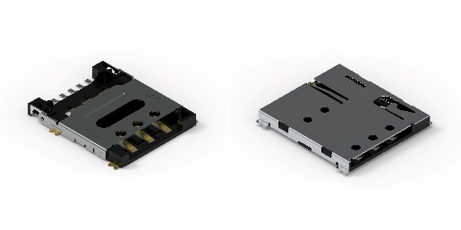Bildquelle: Würth Elektronik  Kartenhalter WR-CRD Nano SIM Card Connector Hinge (links) und WR-CRD Nano SIM Card Connector Push-Push | 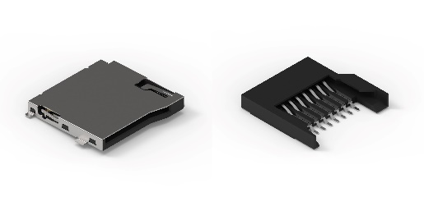  Bildquelle: Würth Elektronik  Kartenhalter WR-CRD MicroSD Card Connector Push-Push (links) und WR-CRD MicroSD Card Connector Push-Pull

Über die Würth Elektronik eiSos Gruppe
Die Würth Elektronik eiSos Gruppe ist Hersteller elektronischer und elektromechanischer Bauelemente für die Elektronikindustrie und Technologie-Enabler für zukunftsweisende Elektroniklösungen. Würth Elektronik eiSos ist einer der größten europäischen Hersteller von passiven Bauteilen und in 50 Ländern aktiv. Fertigungsstandorte in Europa, Asien und Nordamerika versorgen die weltweit wachsende Kundenzahl.
Das Produktprogramm umfasst passive Bauelemente, Power Module, digitale Isolatoren, Optoelektronik, elektromechanische Komponenten, Wärmemanagementlösungen, Sensoren und Funkmodule. Abgerundet wird das Portfolio durch kundenspezifische Lösungen.
Die Verfügbarkeit ab Lager aller Katalogbauteile ohne Mindestbestellmenge, kostenlose Muster und umfangreicher Support durch technische Vertriebsmitarbeitende und Auswahltools prägen die einzigartige Serviceorientierung des Unternehmens.
Würth Elektronik ist Teil der Würth-Gruppe, dem Weltmarktführer in der Entwicklung, Herstellung und dem Vertrieb von Montage- und Befestigungsmaterial, und beschäftigt rund 7500 Mitarbeitende. Im Jahr 2024 erwirtschaftete die Würth Elektronik Gruppe einen Umsatz von 1,02 Milliarden Euro.
Würth Elektronik: more than you expect!
Weitere Informationen unter www.we-online.com

Weitere Informationen:  Würth Elektronik eiSos GmbH & Co. KG  Sarah Hurst  Clarita-Bernhard-Straße 9  81249 München  Telefon: +49 7942 945-5186  E-Mail: sarah.hurst@we-online.de  www.we-online.com | Pressekontakt:  HighTech communications GmbH  Brigitte Basilio  Brunhamstraße 21  81249 München  Telefon: +49 89 500778-20  E-Mail: b.basilio@htcm.de  www.htcm.de

